***VISUALG(par e ímpar número de execuções)***

Foto da programação:

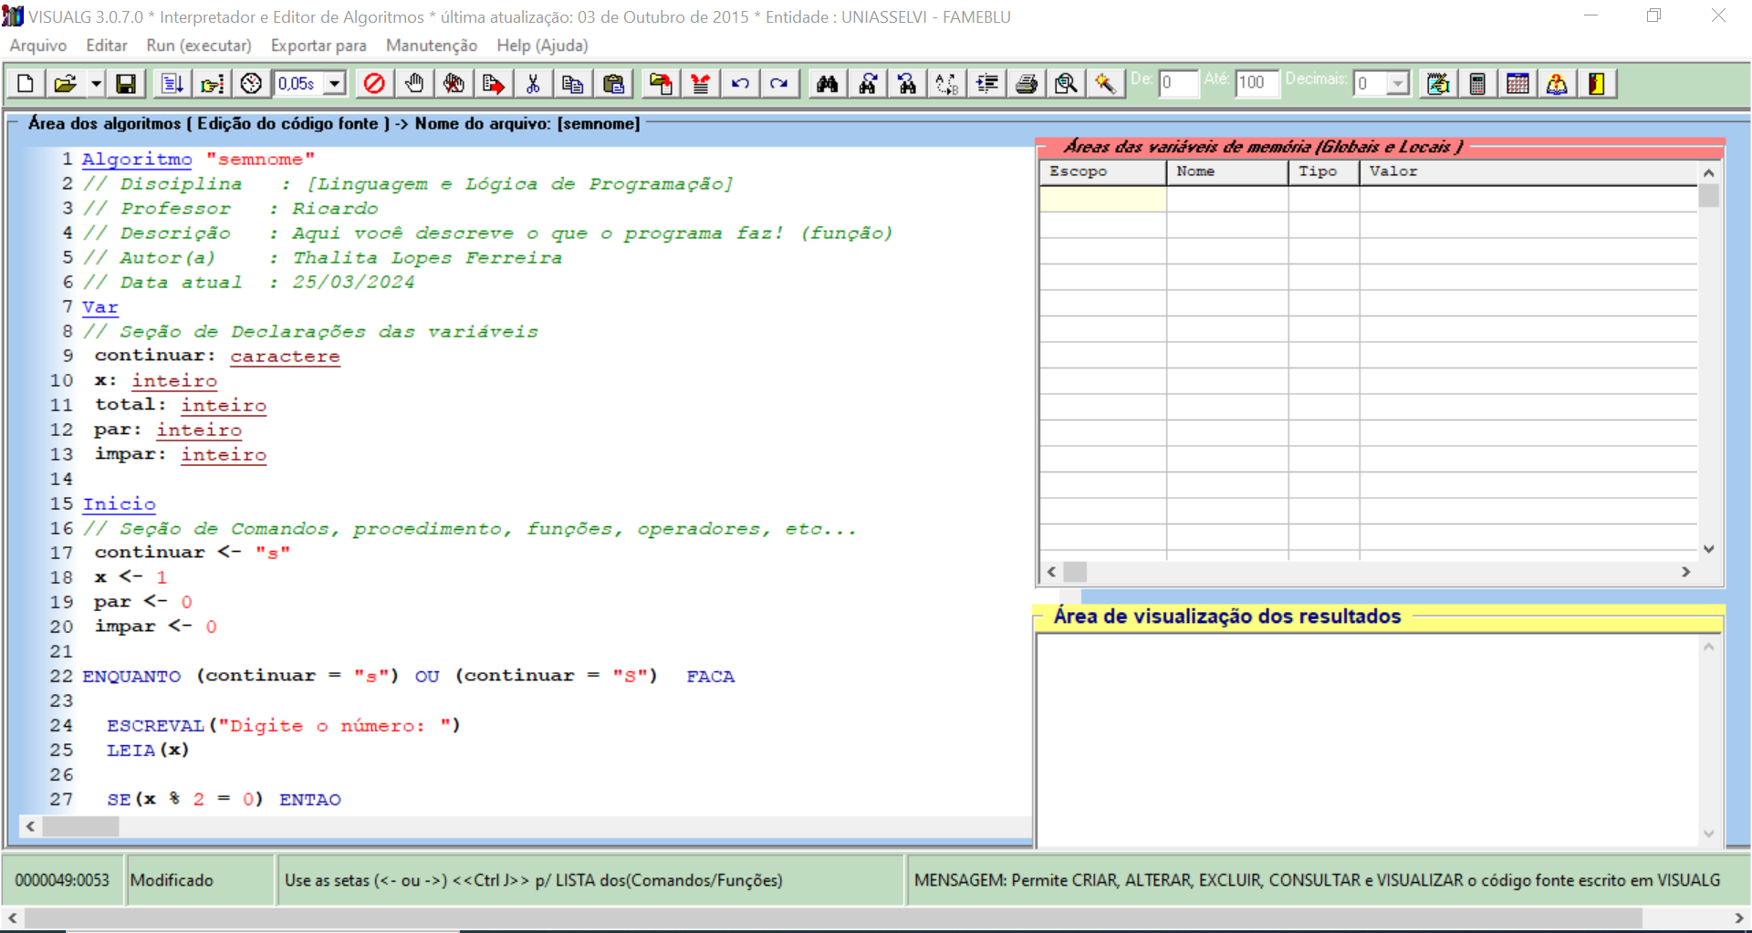

Programação:

Algoritmo "semnome"

// Disciplina : [Linguagem e Lógica de Programação]

// Professor : Ricardo

// Descrição : Aqui você descreve o que o programa faz! (função)

// Autor(a) : Thalita Lopes Ferreira

// Data atual : 25/03/2024

Var

// Seção de Declarações das variáveis

continuar: caractere

x: inteiro

total: inteiro

par: inteiro

impar: inteiro

Inicio

// Seção de Comandos, procedimento, funções, operadores, etc...

continuar <- "s"

x <- 1

par <- 0

impar <- 0

ENQUANTO (continuar = "s") OU (continuar = "S") FACA

ESCREVAL("Digite o número: ")

LEIA(x)

SE(x % 2 = 0) ENTAO

ESCREVAL(" - PAR")

par <- par + 1

SENAO

ESCREVAL(" - ÍMPAR")

impar <- impar + 1

FIMSE

ESCREVAL("")

ESCREVAL("Deseja continuar ?[S] ou [N] ")

LEIA(continuar)

SE continuar = "S" ENTAO

x <- x + 1

FIMSE

FIMENQUANTO

ESCREVAL("Escreva o número de pares: ", par)

ESCREVAL("Escreva o número de ímpares: ", impar)

Fimalgoritmo